Mercedes i Rzeszów co oznacza to połączenie?
W tym artykule przedstawiamy, co łączy ze sobą markę samochodową Mercedes z Rzeszowem, stolicą jednego z polskich województw.

Co łączy Mercedes i Rzeszów?
Mercedes to marka samochodów, która słynie z luksusu, stylu i wyjątkowej jakości. Stolica Podkarpacia, z kolei, to piękne miasto w południowo-wschodniej Polsce, o bogatej historii i tradycji. Co łączy Mercedes i Rzeszów?

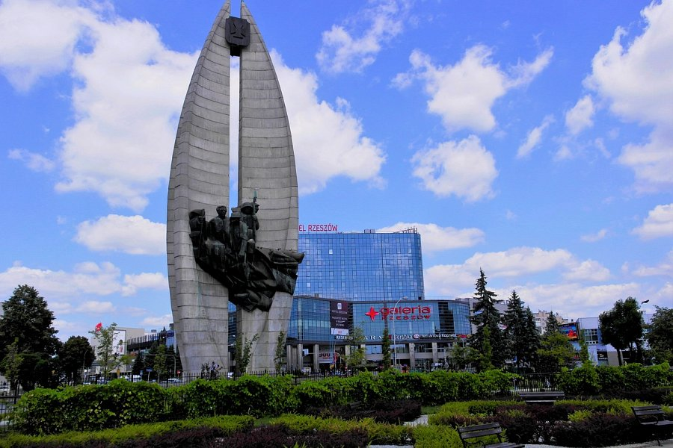
Co samochód i stolica Podkarpacia mogą mieć wspólnego?
Rzeszów to miasto dynamicznie rozwijające się, z bogatą kulturą i historią. To idealne miejsce, by rozpocząć niezapomnianą przygodę z Mercedesem. Niezależnie od tego, czy chcesz wybrać się na weekendowy wypad za miasto, czy przejechać tysiące kilometrów w podróży po Europie, auto tej znanej marki zawsze zapewni Ci wygodną i niezapomnianą jazdę. Mercedes i Rzeszów to połączenie, które może stać się stylem życia dla osób lubiących miejską atmosferę, ale jednocześnie ceniących wygodę jazdy i weekendowe wypady w pobliskie góry.

Mercedes i Rzeszów łączy Zasada Auto!
W stolicy Podkarpacia działa jeden z największych salonów Mercedesa w Polsce, czyli Zasada Auto. Oferuje on szeroki wybór modeli, od klasycznych hatchbacków i sedanów po terenowe SUV-y. Dzięki temu każdy niezależnie od swojego stylu życia i potrzeb może znaleźć idealny samochód dla siebie.
Poza tym, samochody Mercedes to nie tylko symbol luksusu i stylu, ale także niezawodności i bezpieczeństwa. Wszystkie modele są projektowane i wykonane z najwyższą starannością, aby zapewnić nie tylko niesamowite wrażenia z jazdy, ale także pełne bezpieczeństwo dla kierowcy i pasażerów. Jak więc widać Mercedes i Rzeszów mają więcej wspólnego, niż mogłoby się wydawać!

